
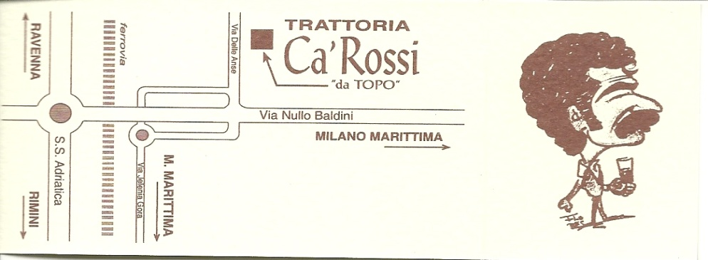
Pranzo sociale
Domenica 29 novembre 2015 alle ore 12.00
Presso Trattoria CA’ ROSSI “da Topo”
Via delle Anse Savio di Cervia RA tel.0544/927849
Menù:
Antipasti
Affettati misti con piadina e crostini
Tris di Primi
Strozzapreti al sugo di pomodoro con porcini e melanzane,
Tortelloni asparagi e piselli, tagliatelle al ragù
Secondi Piatti
Grigliata mista di carne
con castrato, braciola di maiale e salsiccia
Coniglio alla cacciatora con pomodorini e patate
Contorni
Pinzimonio, melanzane, pomodori gratinati, patate fritte
Dolci
Ciambella, crostata, cantucci o sorbetto
Acqua, Vino, Caffè e Digestivo
Prezzo € 25.00
Prenotazioni entro mercoledì 25 novembre 2015 al cell. 338 8408746
Coglieremo l’occasione per iniziare il tesseramento per il 2016
Si ringrazia per la collaborazione


